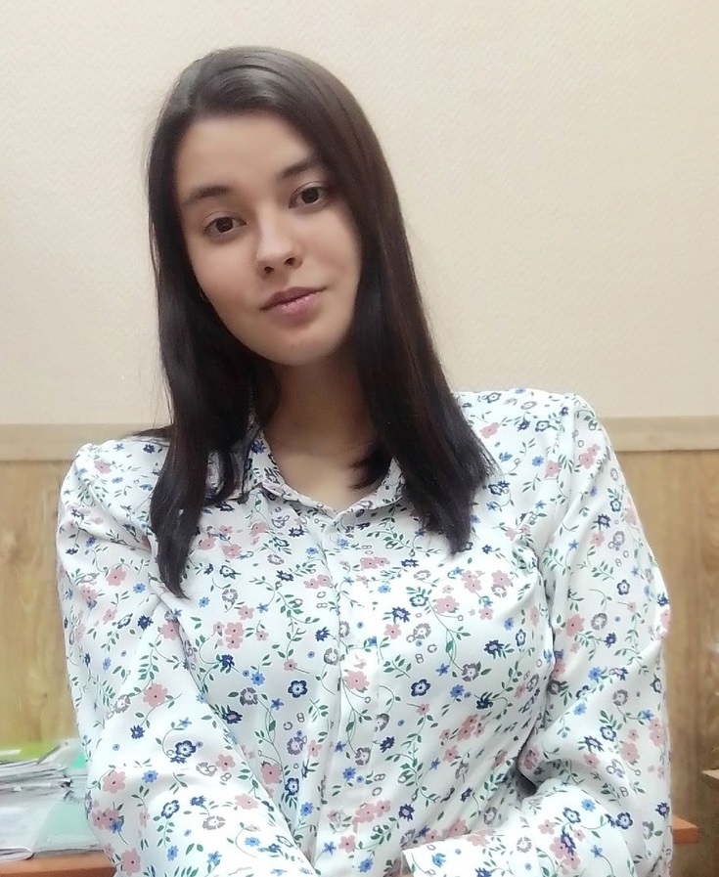

**Васильева Юлия Николаевна,**

учитель начальных классов МБОУ СОШ № 10 «Пересвет».

**Девиз педагога:** «Творить, пробовать, искать и развиваться!»

**Ссылка на интернет-ресурс:**

<https://be3963.creatium.site/vasilevyulia2021>